Nhóm 15

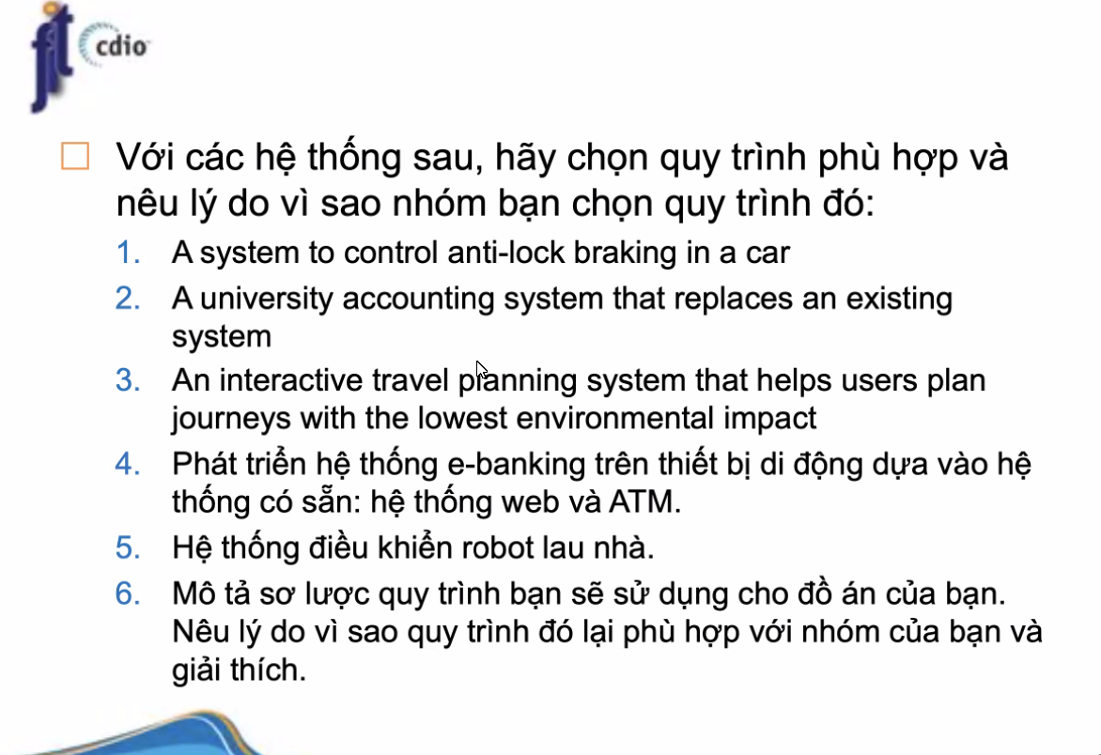

Mô hình thác nước → 1, 5

Mô hình phát triển dần dần → 3

CNPM theo hướng tái sử dụng → 2, 4

**Thành viên có mặt:**

19120559 Hà Duy Lãm

19120544 Cao Thanh Khiết

19120533 Ninh Duy Huy

19120557 Trần Tuấn Kiệt

19120558 Văn Quý Lâm

1) A system to control anti-lock braking in a car sử dụng mô hình thác nước:

* Mục tiêu là anti-lock braking, đã được hiểu rõ và định sẵn trước, người dùng không cần biết quá nhiều đến hệ thống này sẽ không xuất hiện thêm nhiều yêu cầu từ khách hàng → Ít thay đổi trong quá trình phát triển.

2) “Hệ thống kế toán đại học thay thế cho hệ thống có sẵn” sử dụng mô hình theo hướng tái sử dụng:

* Sử dụng lại hệ thống có sẵn như: Hệ thống thu thập thông tin thô để tổng hợp thành thông tin kế toán cho người sử dụng.
* Tăng hiệu suất phần mềm (tức là dùng ít nhân lực hơn), rút ngắn thời gian hoàn thiện sản phẩm.
* Giảm chi phí phát triển và bảo trì → đầu tư ngắn hạn, nhưng muốn đạt lợi ích dài hạn.

3) Sử dụng mô hình phát triển dần dần:

* Cập nhật và thêm địa điểm mới
* Vì các yếu tố ảnh hưởng đến plan của user rất nhiều, ta sẽ cần thêm feedback của user để cải thiện thêm hệ thống, sẽ xuất hiện thêm nhiều yêu cầu mới của user thông qua những lần thử nghiệm → ta cần phải có sự linh hoạt trong thay đổi.

4) Hệ thống e-bank trên thiết bị di động - Mô hình theo hướng tái sử dụng vì:

* Là một hệ thống lớn
* Dựa vào các hệ thống có sẵn: hệ thống web và ATM
* Số lượng component lớn và có tương tác nhiều với nhau
* Mô hình hệ thống e-banking có phương pháp chuẩn trên nhiều hệ thống tương tự
* Nhu cầu cải thiện ít hơn nhu cầu phát triển

5) Robot lau nhà - mô hình thác nước vì:

* Hệ thống nhỏ, đơn giản.
* Các chức năng đã được định sẵn, hiếm khi có thay đổi như bổ sung tính năng sau khi hoàn thiện.

6. Sử dụng mô hình tái sử dụng:

* Đề tài nhóm em là lập trình về web, với sự phát triển web như hiện nay, đang có rất nhiều kiến trúc và những mô hình rất tốt đã được phát triển sẵn → ta sẽ tận dụng lại những kiến trúc đó và tái sử dụng cho phù hợp với yêu cầu project của riêng mình.
* Sự phát triển của công nghệ cần được cập nhật sớm tránh bị lỗi thời (Tạo cảm giác an toàn cho người dùng).